哈尔滨工业大学计算机科学与技术学院
2017年秋季学期《软件工程》
Lab 3：Git实战

姓名 | 学号 | 联系方式
马玉坤 | 1150310618 | mayukuner@126.com/18845895386

目 录

1 实验要求 1
2 安装Git 1
2.1 本地机器上安装git 1
2.2 申请github帐号 2
3 Git操作过程 3
3.1 实验场景1：仓库创建与提交、推送到GitHub 3
3.2 实验场景2：分支管理 6
3.3 实验场景3：远程仓库与远程分支管理 12
3.4 实验场景4：Git查询指令 15
4 在Eclipse中安装和使用Git Plugin 18
4.1 Eclipse中Git plugin的安装和配置 18
4.2 Eclipse中使用Git plugin 20
5 计划与实际进度 25
6 小结 25

实验要求
实验目标：
- 掌握git的基本操作指令与分支管理指令；
- 掌握git进行项目管理的基本原理和核心机理；
- 在实验与项目中学习并使用git/github管理源码。

实验任务：
- 在本地创建实验1的仓库，并提交到Github上；
- 使用git在本地进行branch、merge、checkout等分支管理操作；
- 与实验一的搭档合作，进行远程仓库与远程分支的实验，相互提交、合并分支；
- 使用git进行jquery开源项目的各种信息查询，例如比较两个commit的修改信息，获得所有tag信息；
- 搭配eclipse，使用eGit将实验二代码提交到github上托管。

安装Git

本地机器上安装git
本人在Windows上安装了git version 2.7.1.windows.2，其运行界面如下：
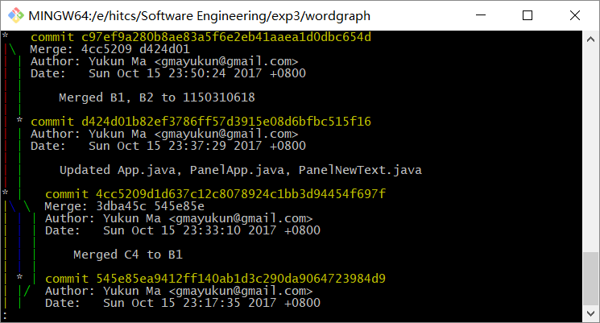
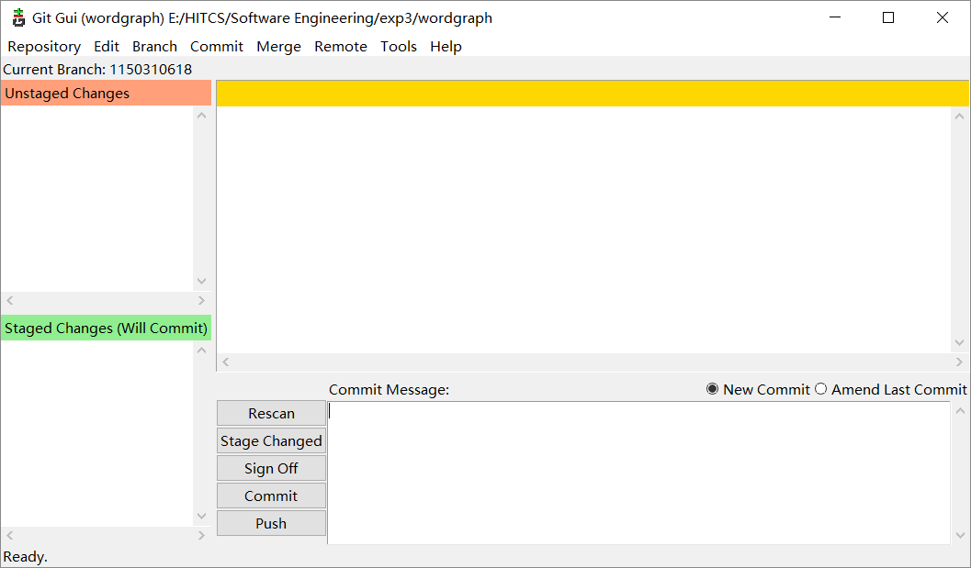

申请github帐号
GitHub账号：mayukuner
Lab1 repo地址：https://github.com/mayukuner/Lab1
Lab2 repo地址：https://github.com/mayukuner/Lab2
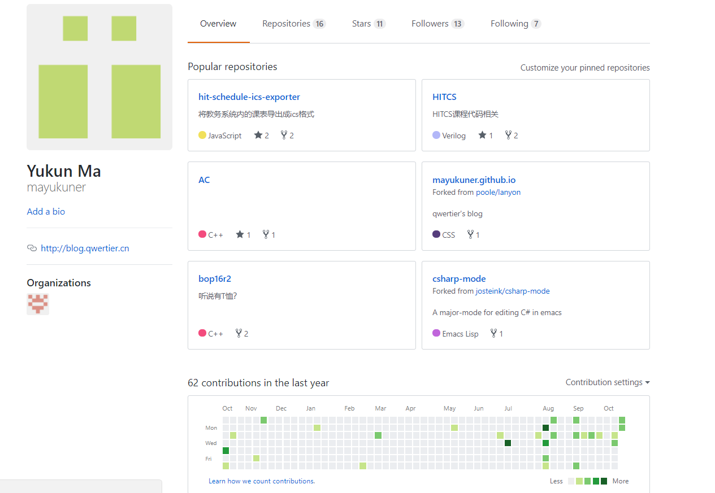
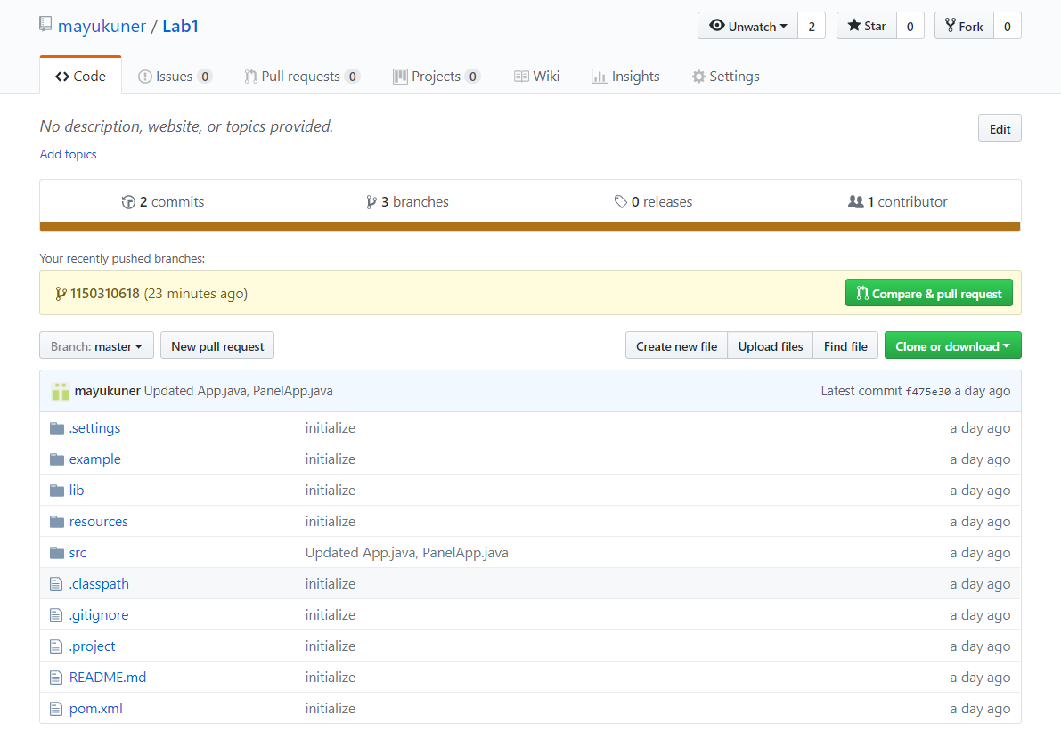
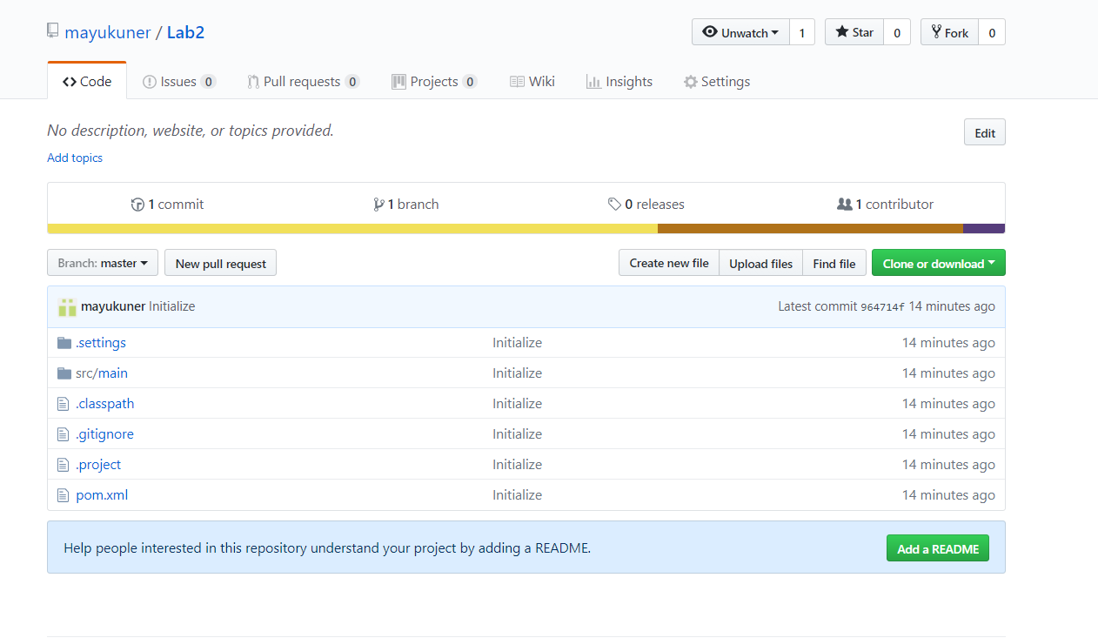

Git操作过程

实验场景1：仓库创建与提交、推送到GitHub
- 本地初始化一个git仓库，将自己在Lab1中所创建项目的全部源文件加入进去，纳入git管理
  - $ git init
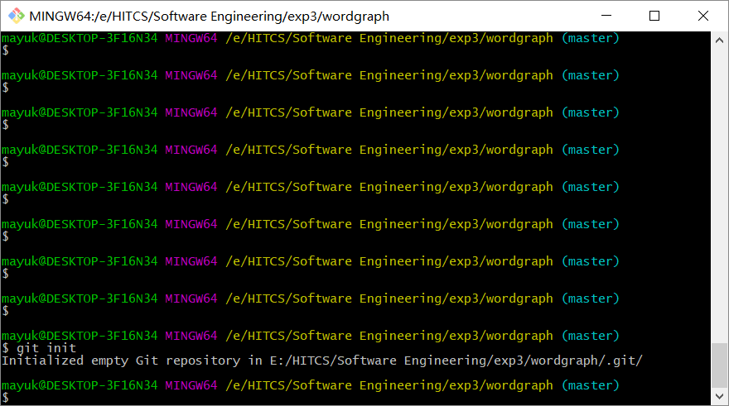
  - $ git add –all
- 提交
  - $ git commit -m “initialize”
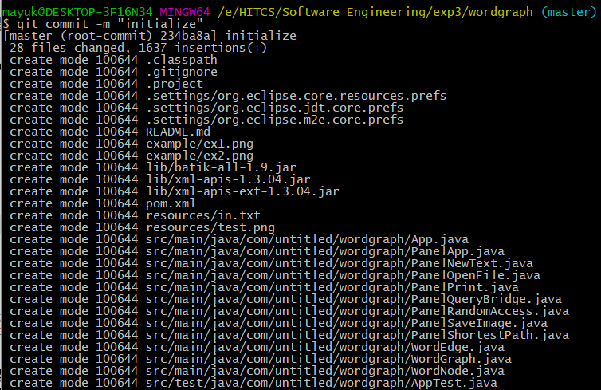
- 手工对Lab1的若干文件进行修改
  - 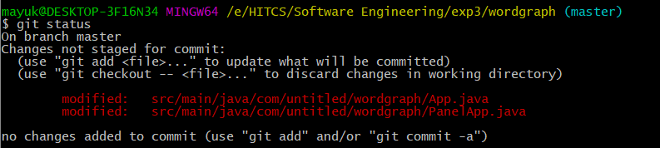
- 查看上次提交之后都有哪些文件修改、具体修改内容是什么
  - $ git diff
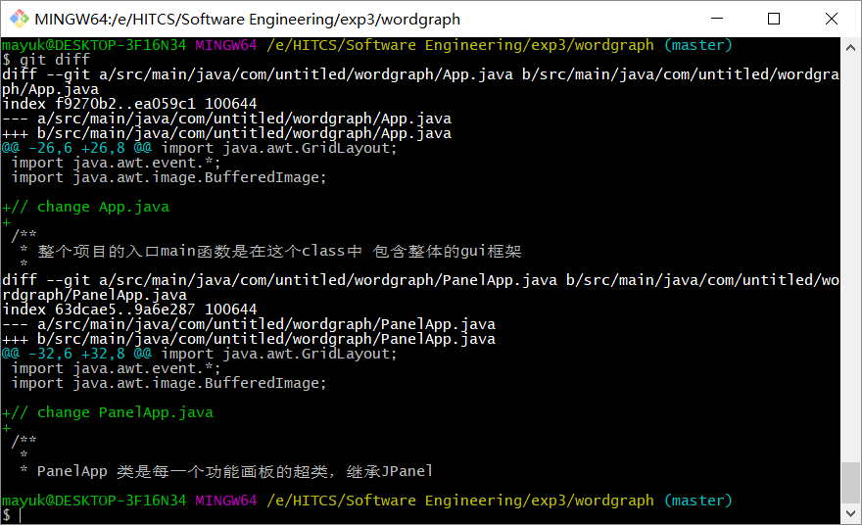
- 重新提交
  - $ git add –all
  - $ git commit -m “Updated App.java, PanelApp.java"
  - 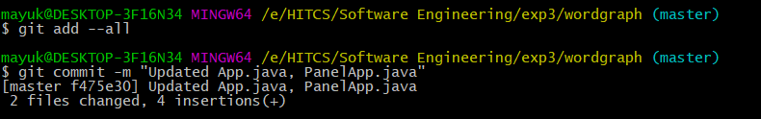
- 再次对Lab1的3个文件进行修改
  - 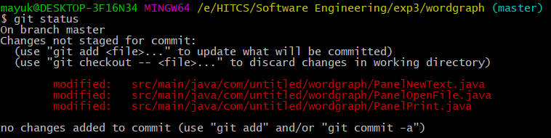
- 重新提交
  - $ git add –all
  - $ git commit -m “Updated PanelNewText.java, PanelOpenFile.java, PanelPrint.jav"
  - 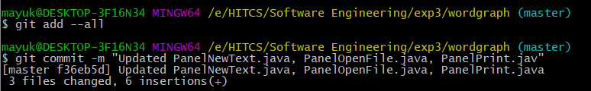
- 把最后一次提交撤销
  - $ git reset HEAD^1
  - 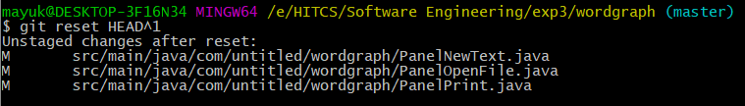
- 查询该项目的全部commit记录
  - $ git log
  - 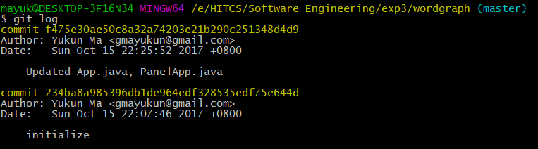
- 在GitHub上创建名为Lab1的仓库，并在本地仓库建立相应的远程仓库
  - $ git remote add origin git@github.com:mayukuner/Lab1.git
- 将之前各步骤得到的本地仓库全部内容推送到GitHub的Lab1仓库
  - $ git push origin master
  - 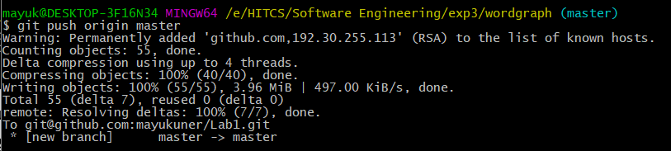

实验场景2：分支管理
- 获得本地Lab1仓库的全部分支，切换至分支master
  - $ git branch
- 在master基础上建立两个分支B1、B2
  - $ git branch B1
  - $ git branch B2
  - 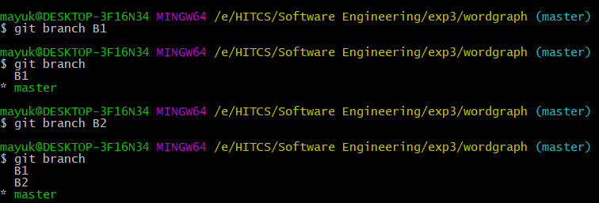
- 在B2分支基础上创建一个新分支C4
  - $ git checkout B2
  - $ git branch C4
  - 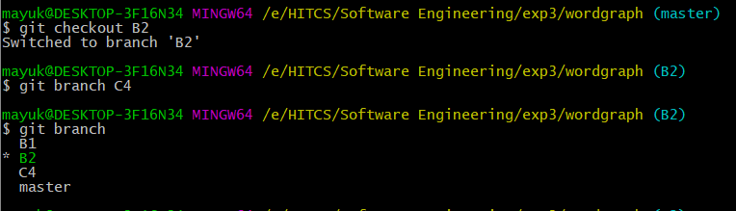
- 在C4上，对4个文件进行修改并提交
  - $ git checkout C4
  - $ git add --all
  - $ git commit -m "Updated App.java, PanelApp.java, PanelNewText.java, PanelOpenFile.java"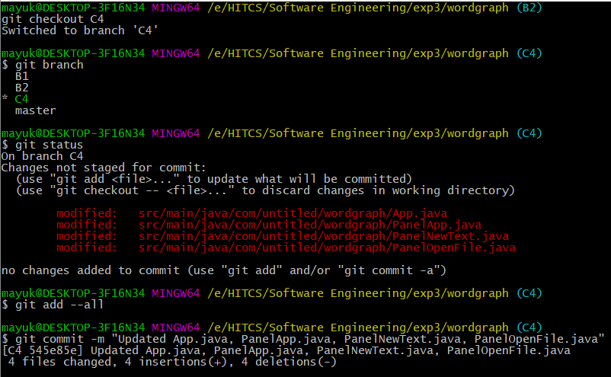
- 在B1分支上对同样的4个文件做不同修改并提交
  - $ git checkout B1
  - $ git add --all
  - $ git commit -m "B1 Updated App.java, PanelApp.java, PanelNewText.java, PanelOpenFile.java"
  - 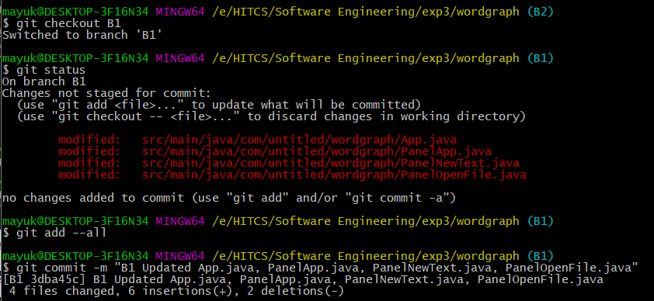
- 将C4合并到B1分支，若有冲突，手工消解
  - $ git checkout B1
  - $ git merge C4
  - $ git commit -m "Merged C4 to B1"
  - 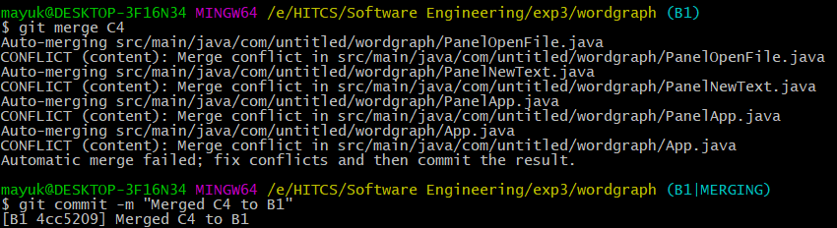
  - 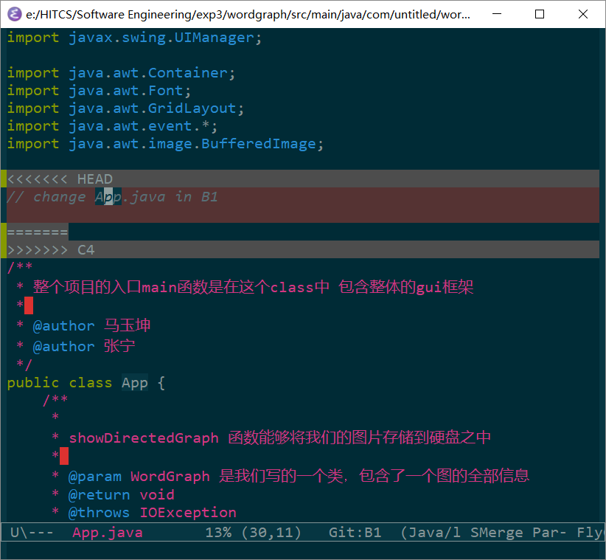
- 在B2分支上对3个文件做修改并提交
  - $ git checkout B2
  - $ git add –all
  - $ git commit -m "Updated App.java, PanelApp.java, PanelNewText.java"
  - 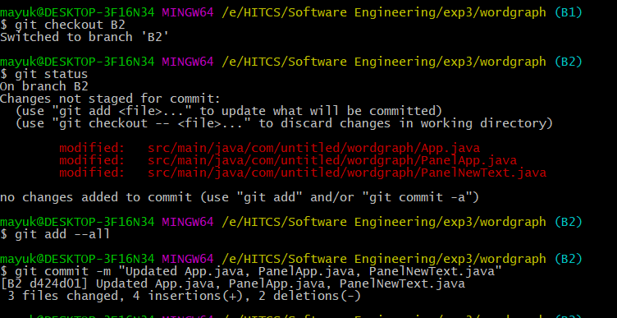
- 查看目前哪些分支已经合并、哪些分支尚未合并
  - $ git checkout B2
  - $ git branch --merged
  - $ git branch --no-merged
  - $ git checkout B1
  - $ git branch --merged
  - $ git branch --no-merged
  - 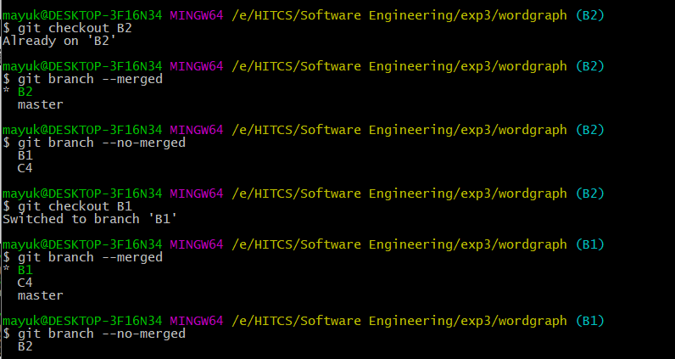
- 将已经合并的分支删除，将尚未合并的分支合并到一个新分支上，分支名字为你的学号
  - $ git checkout -d master
  - $ git checkout -d C4
  - $ git branch 1150310618
  - $ git checkout 1150310618
  - $ git merge B1
  - $ git merge B2
  - $ git commit -m "Merged B1, B2 to 1150310618"
  - 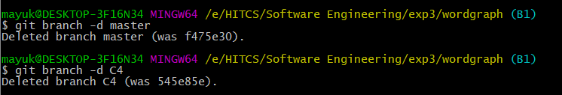
  - 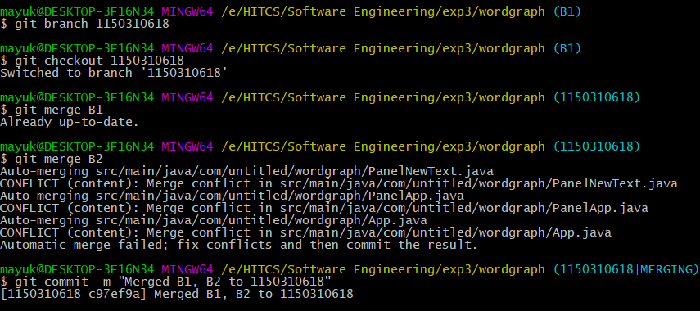
  - 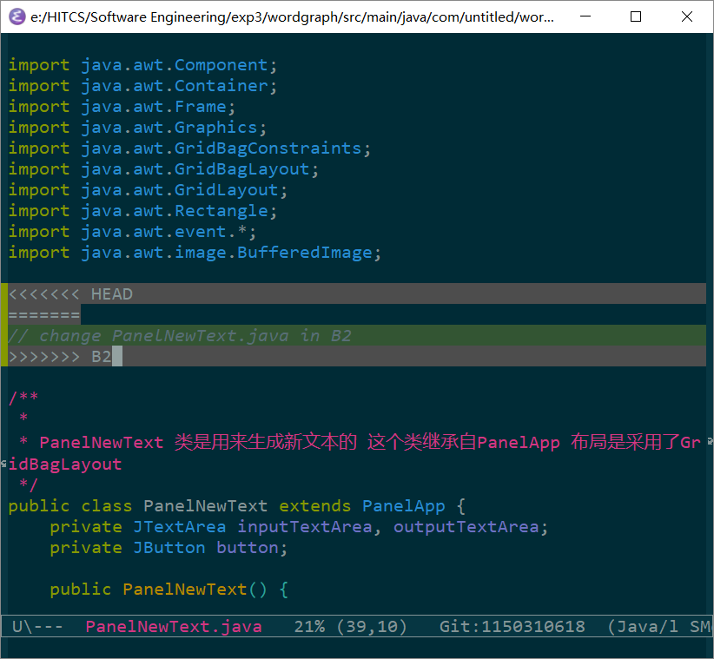
- 将本地以你的学号命名的分支推送到GitHub上自己的仓库内
  - $ git push origin 1150310618
  - 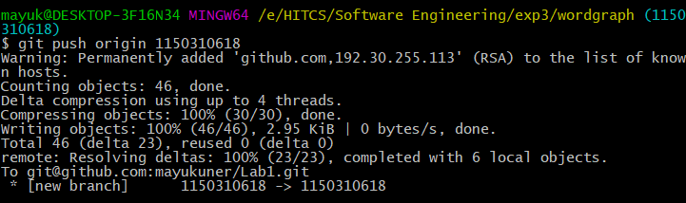
- 查看完整的版本变迁树
  - $ git log –graph
  - 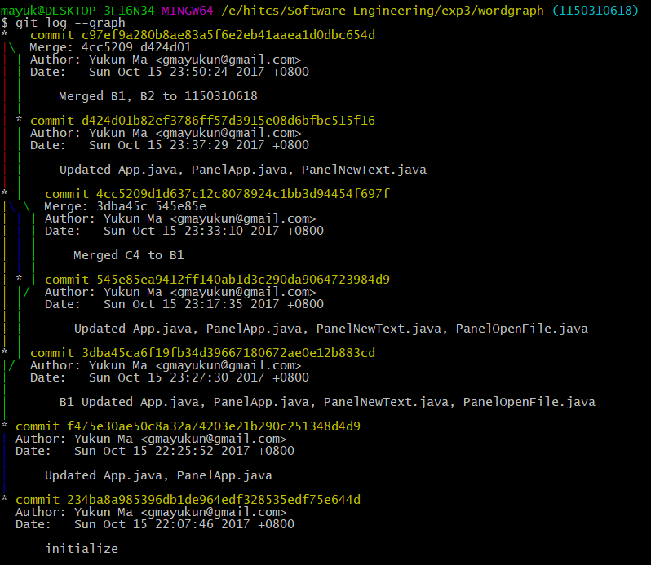
- 在Github网站以web页面的方式查看你的Lab1仓库的当前状态
  - 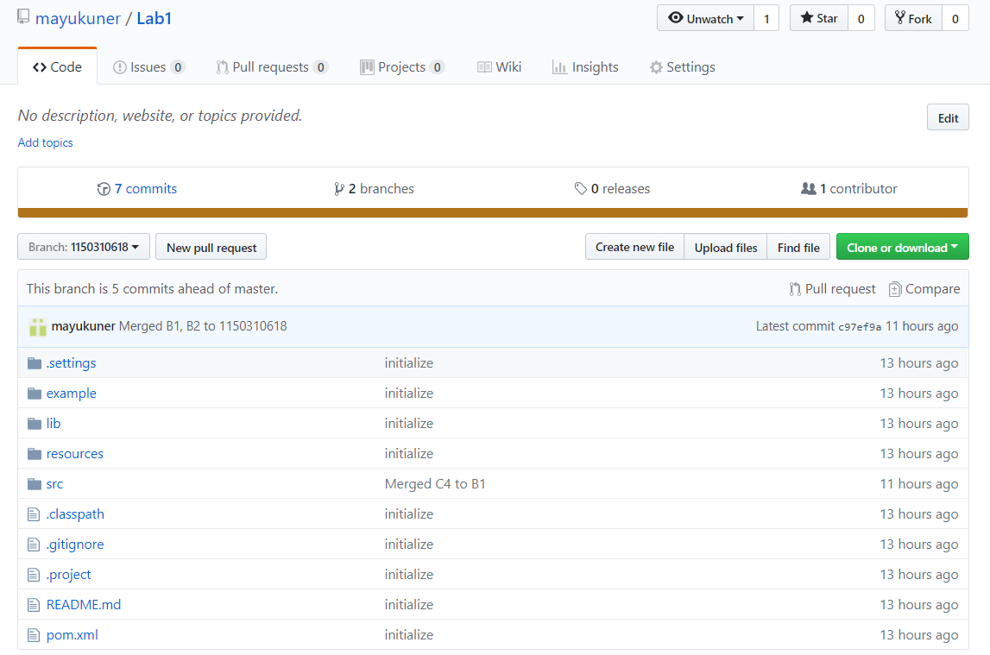
  - 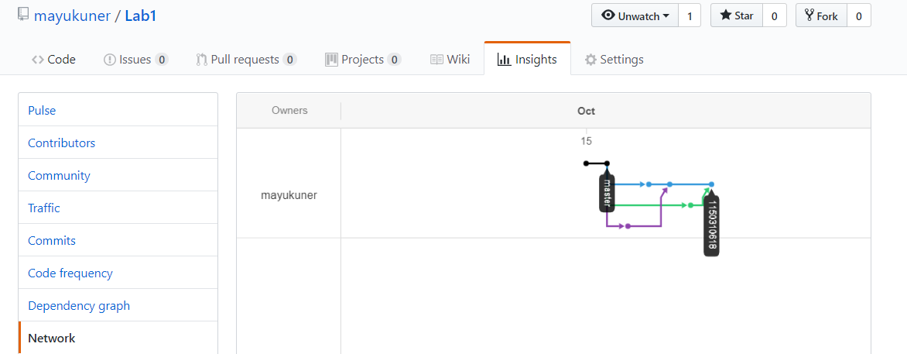

实验场景3：远程仓库与远程分支管理
- 获取自己Lab1的搭档的GitHub上的Lab1仓库URL，在本地自己的Lab1仓库建立远程仓库指向它
  - $ git remote add zn git@github.com:qioqio/Lab1.git
- 查询目前本地已配置了哪个(些)远程仓库，查看各自详细信息以及权限等
  - $ git remote -v
  - 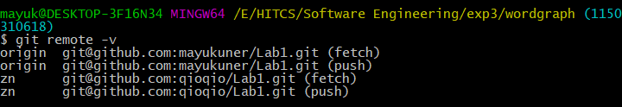
- 将自己搭挡的Lab1数据从GitHub复制到本地
  - $ git fetch zn 1150310607
  - 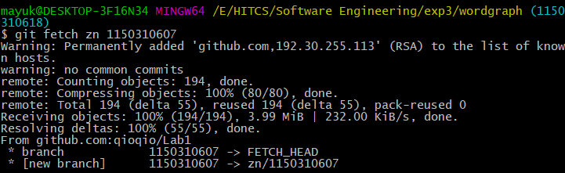
- 查看本地仓库当前的远程分支
  - $ git branch -a
  - 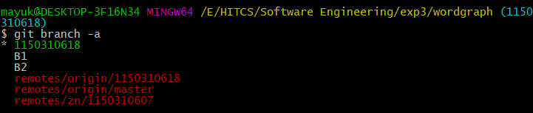
- 将本地以自己命名的分支推送到搭档的GitHub仓库中
  - $ git push zn 1150310618
  - 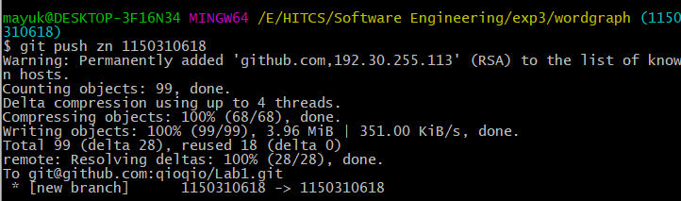
- 从GitHub自己的Lab1仓库获取搭档的最新推送
  - $ git fetch origin 1150310607
  - 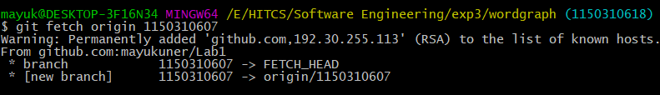
- 查看本地仓库当前的远程分支
  - $ git branch -a
  - 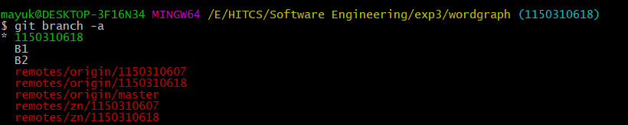
- 将自己搭档对Lab1做出的变化合并到自己的本地仓库的“学号”分支
  - $ git merge origin/1150310607
  - $ git commit -m "Merge 1150310607 to 1150310618"
  - 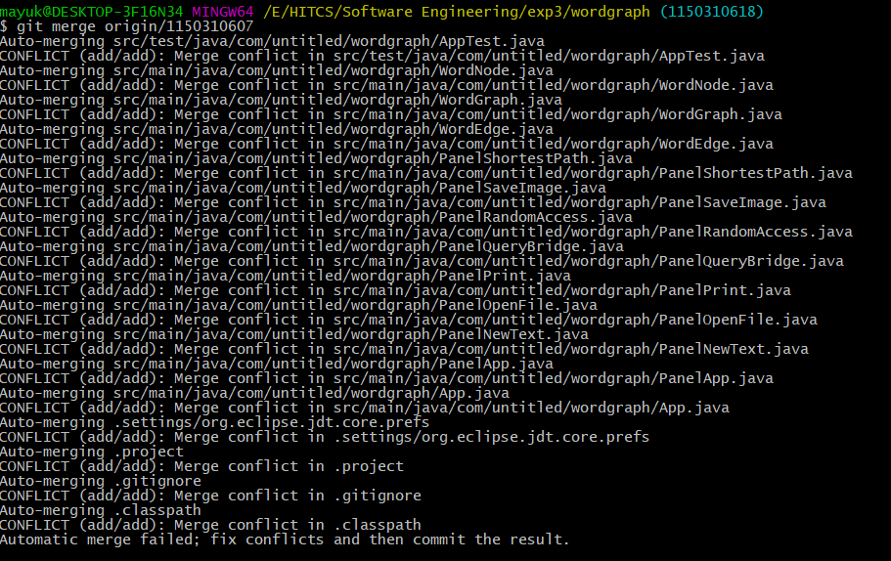
- 再次将当前本地仓库的全部内容推送至自己的GitHub
  - $ git push origin 1150310618
  - 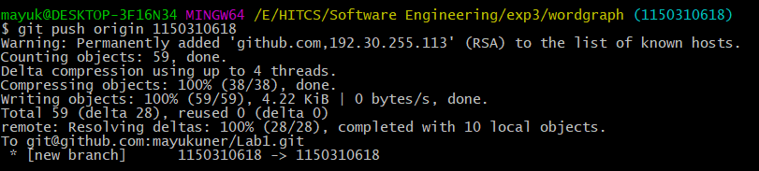
- 查看本地仓库当前完整的版本变迁树
  - $ git log –graph
  - 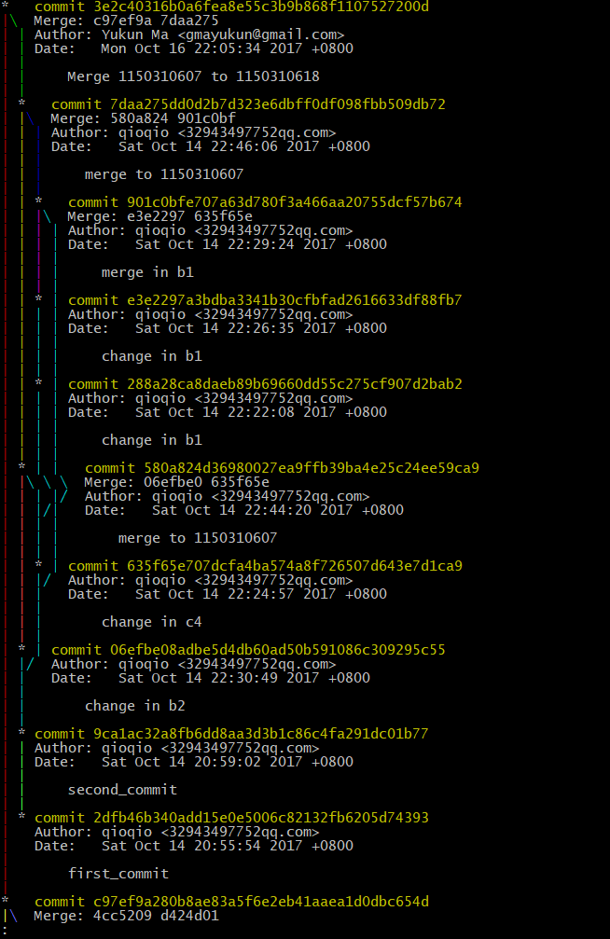
- 不再关注搭档的GitHub Lab1仓库
  - $ git remote rm zn
  - 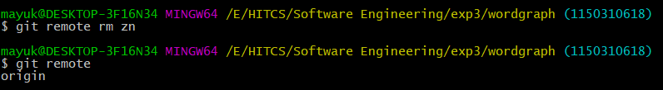
- 做完上述各步骤之后，将本地仓库的HEAD切换回master分支，确保自己本地文件系统恢复到Lab1结束时的状态
  - $ git checkout master
  - 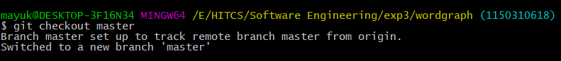

实验场景4：Git查询指令
- 按时间从早到晚的次序列出该项目内的所有commit (该项目的最后一次commit应该在最后出现)
  - $ git log --pretty=format:"%h %cd" --reverse
  - 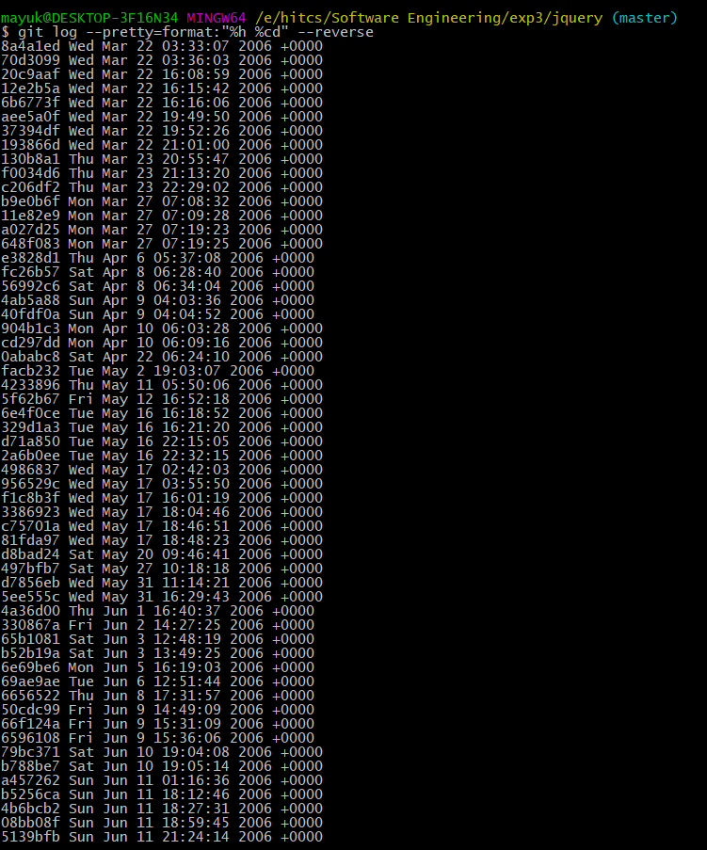
- 选定一个commit，找出其父commit、提交者信息、作者信息、日期
  - $ git log b52b19a -1 --pretty="Parent Commit: %P%nComitter: %cn %ce%nAuthor: %an%ae%nComitter Date: %aD%nAuthor Date: %cD"
  - 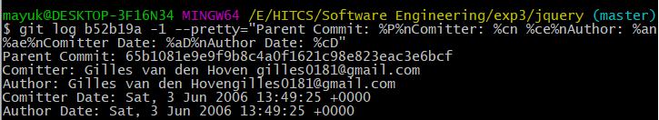
- 查询由 m.goleb@gmail.com 作为提交者的全部commit，每行一条，展示SHA、提交时间、message，从晚到早的次序排序
  - $ git log --author="m.goleb@gmail.com" --oneline --pretty="%h %cD %s"
  - 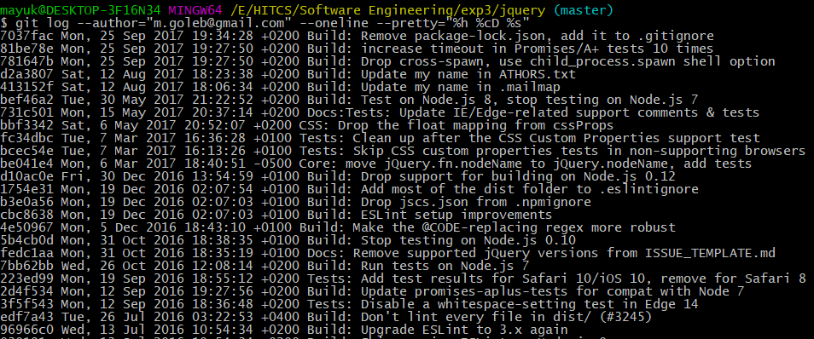
- 获得该仓库内的所有tag，按时间从早到晚排序
  - $ git tag
  - 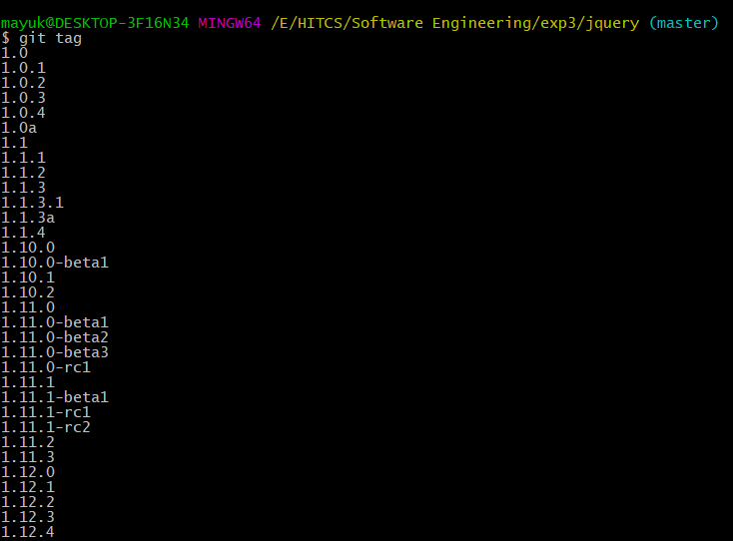
- 任选两个时间相邻的commit，找出它们的哪些文件做了修改，并分别给出增加的文件、删除的文件、修改的文件、重命名的文件、代码变化的行数、变化的代码内容
  - $ git diff a49578 262acc
  - 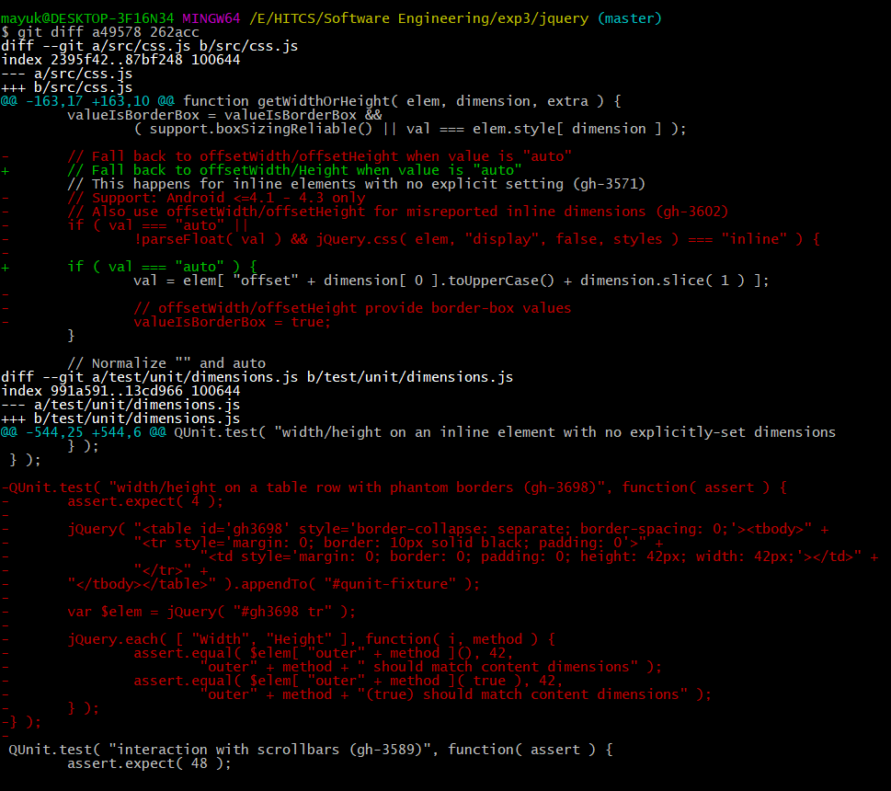
  - 如上图所示，a49578和262acc两个提交的差别在于/src/css.js和/test/unit/dimension.js。其中/src/css.js共删除9行，添加2行：第167行、169行、170行、171行、172行、173行、175行、176行、177行被删除，在旧版本第168行、第175行位置添加了两行。
- 选定一个commit，选定其中一个文件，查询该文件的每一行的owner
  - $ git blame src/css.js
  - 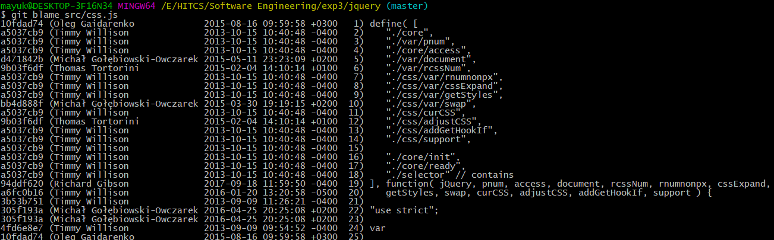
- 查询该仓库当前HEAD的位置
  - $ git show HEAD

在Eclipse中安装和使用Git Plugin

Eclipse中Git plugin的安装和配置
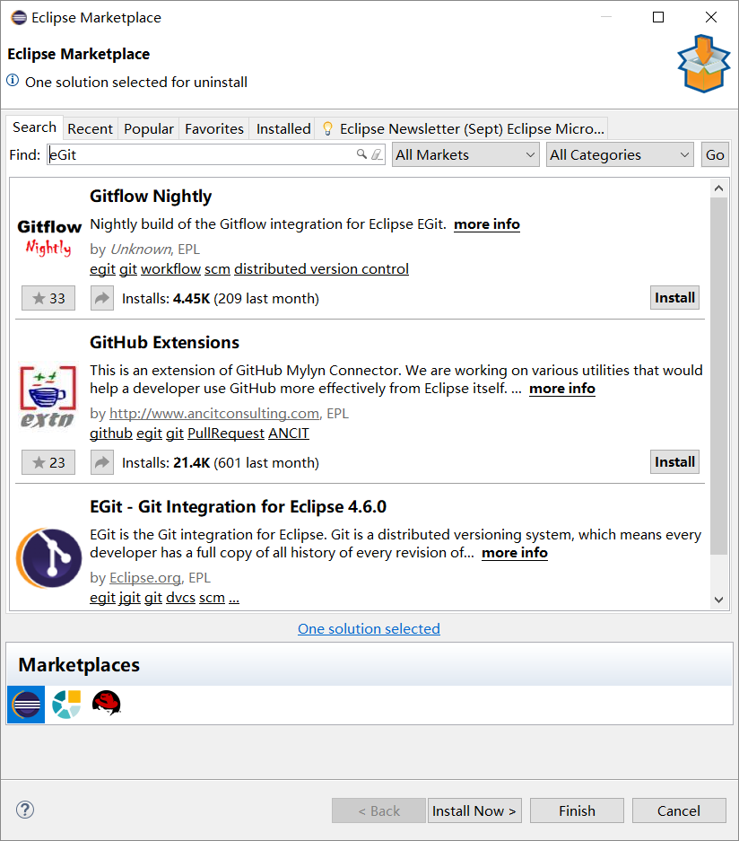
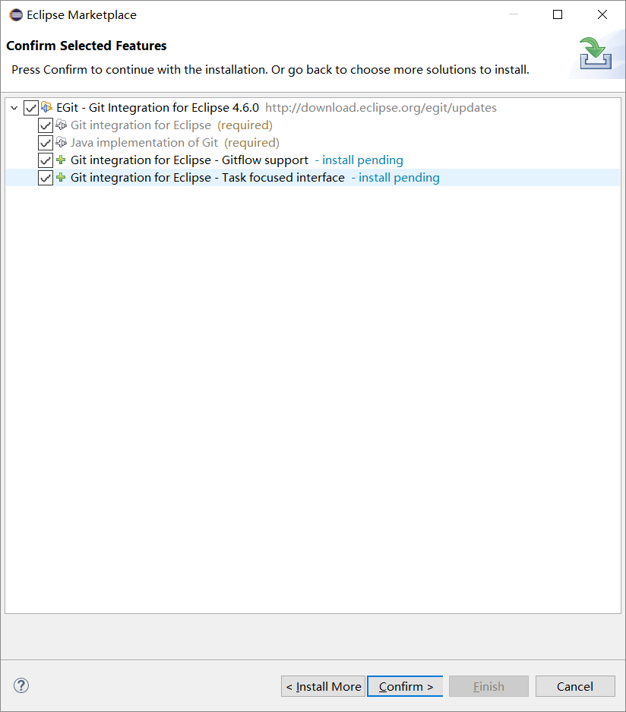
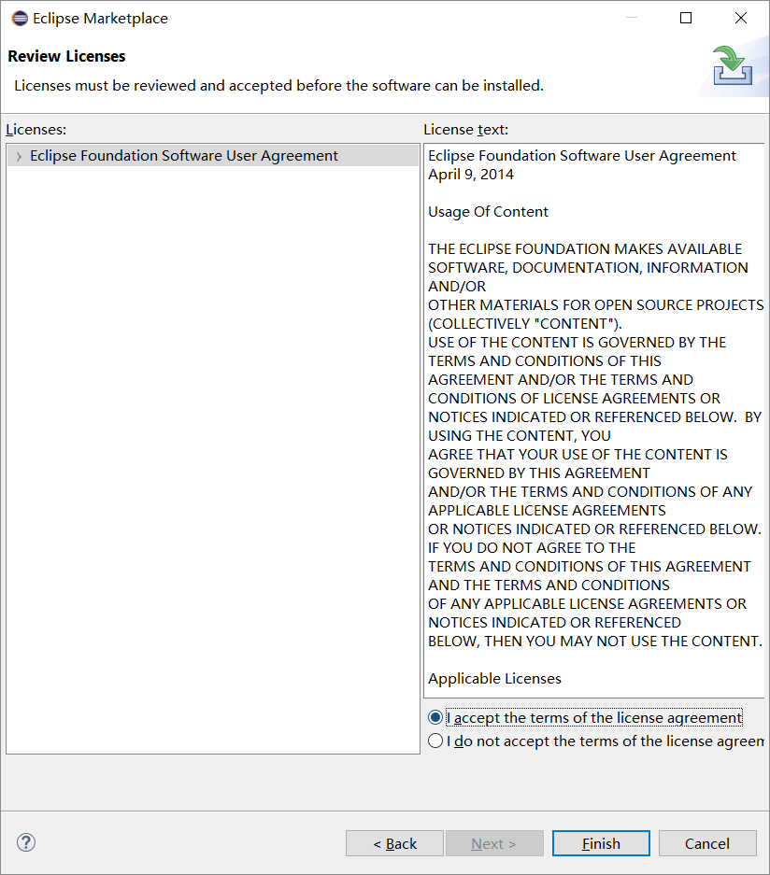
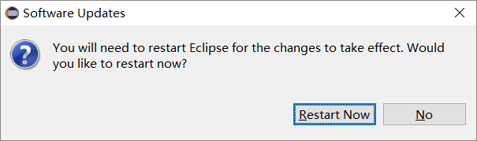

Eclipse中使用Git plugin
- 安装完eGit插件之后，打开Eclipse的library（实验二工程名称）项目
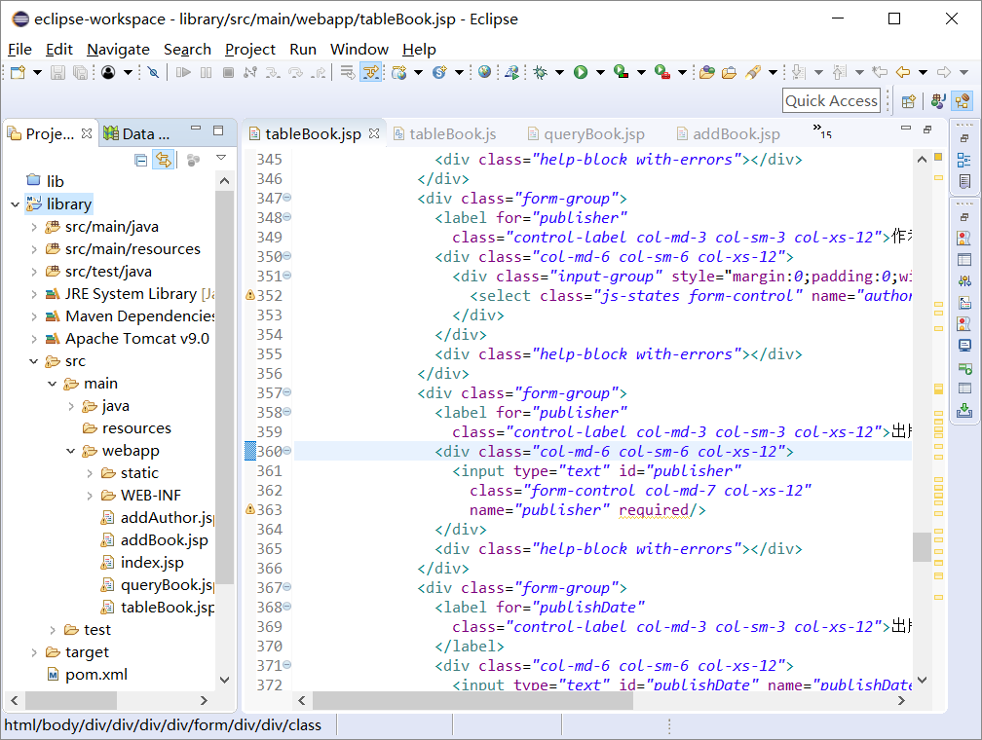
- 右键点击项目，打开Team-Share Project
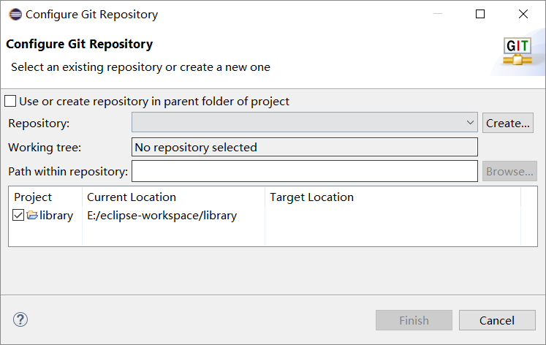
- 选择Use or create repository in parent folder of project，之后点击Create Repository
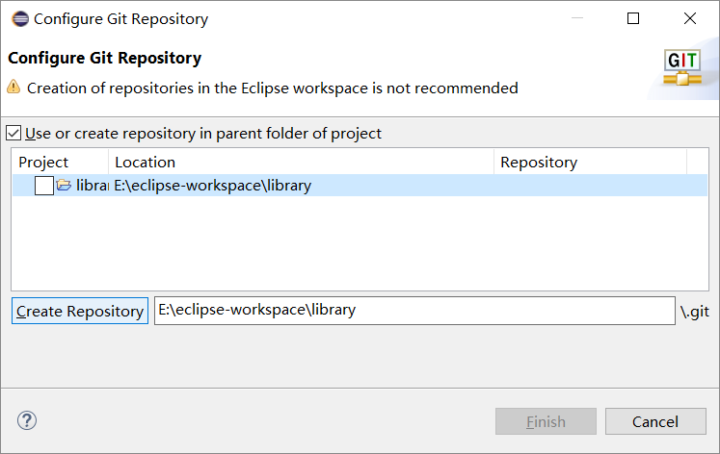
- 点击Finish，完成git仓库的初始化
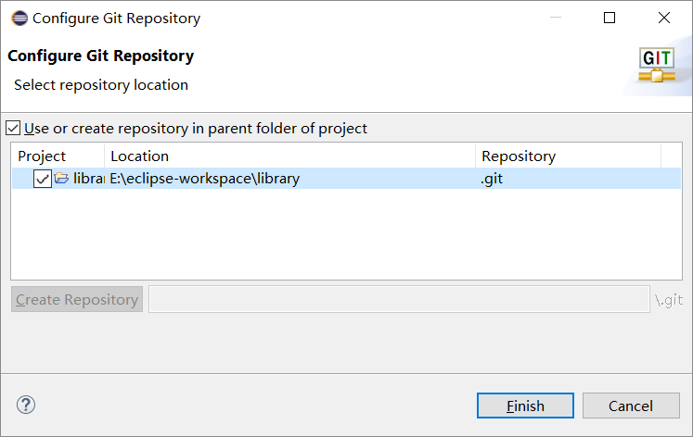
- 接下来，点击Team - Commit
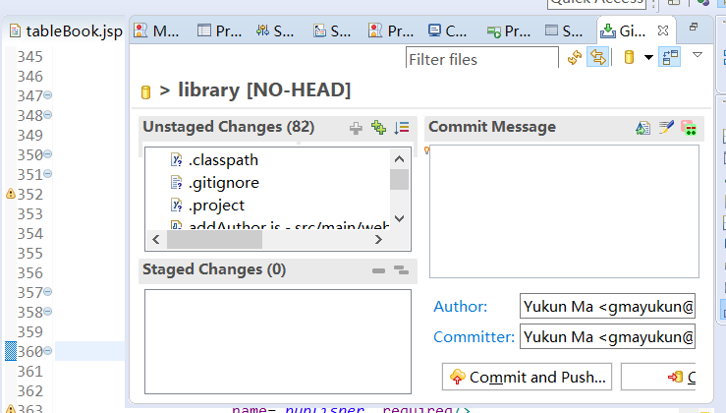
- 点击，将修改加到暂存区，然后点击右侧”Commit and Push”
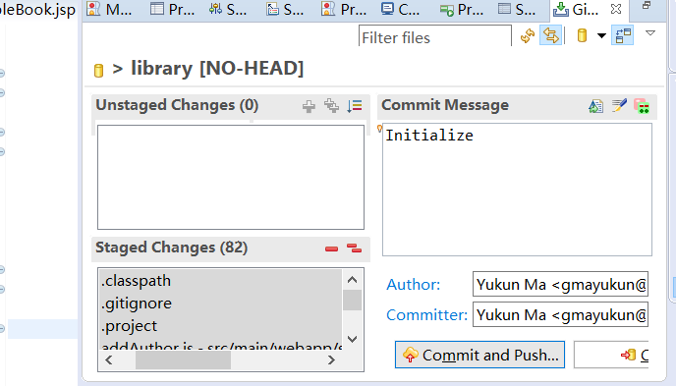
- 在URI中填入Github仓库的地址，Protocal选择ssh，此时User和Password任意，然后点击Next
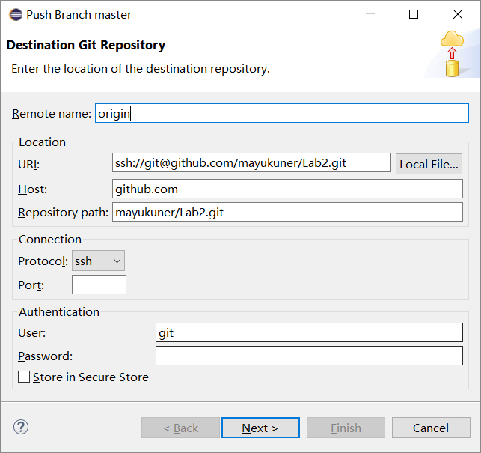
- 继续Next
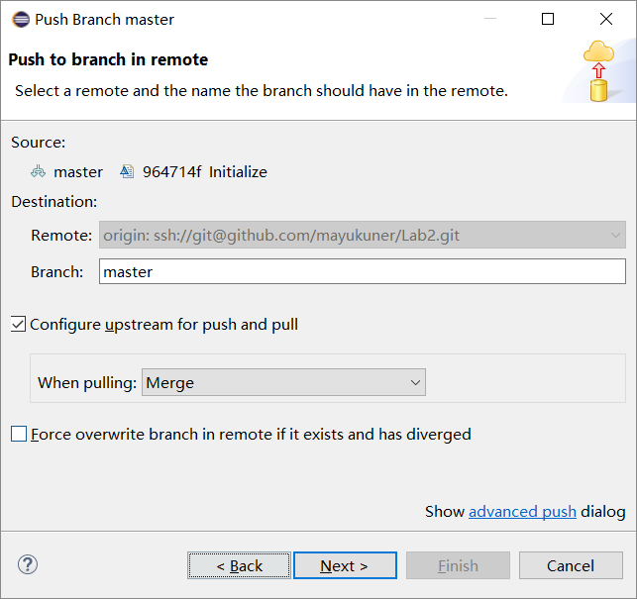
- 确认Push信息，点击Finish
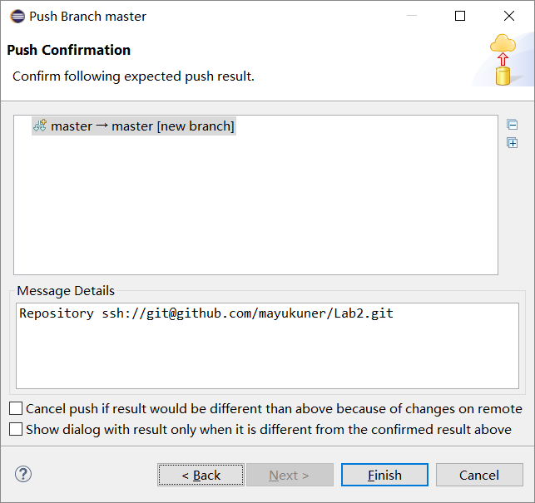
- 流程结束，点击Close
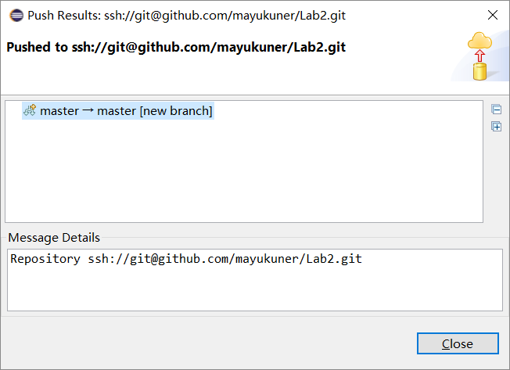
- 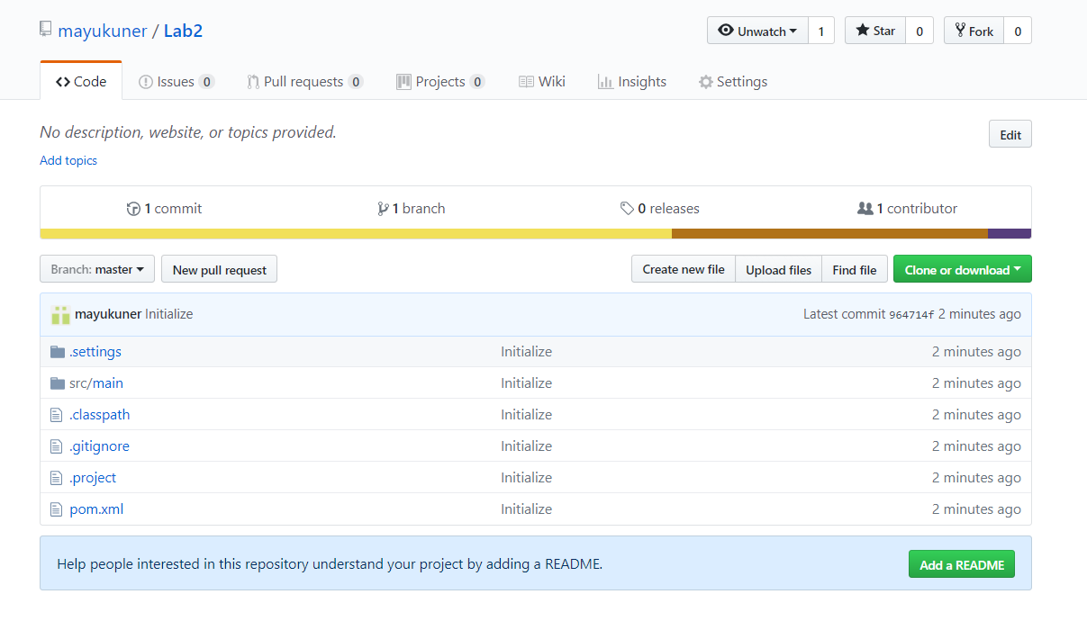

计划与实际进度
任务编号 | 计划时间长度（分钟） | 实际耗费时间（分钟） | 提前或延期的原因分析
场景1 | 30 | 40 | 本地仓库向Github传送文件的速度较慢，重新push若干次才成功
场景2 | 40 | 50 | 对合并冲突操作不太熟悉
场景3 | 40 | 70 | 与搭档没有协调好时间，花了一定时间协调GitHub上的repo写权限
场景4 | 30 | 30 | 需要查询文档，获得Git各个功能的实现方式
场景5 | 20 | 15 | 网络状况良好，eGit使用较为简单

小结
对本次实验过程和结果的思考：
- 比较之前的开发经验，使用git的优点？
  - 支持多人协作：Git能够协调几个甚至几千个Contributor一起为一个项目撰写代码，同时使用了分支、暂存区等等来避免多人开发过程中可能遇到的混乱
  - 节约时间和硬盘：在以往手动使用资源管理器进行版本管理时，开发者需要浪费许多时间在文件的拷贝、移动和重命名等工作上，这样简单粗暴的工作同时也会增加项目对硬盘的不必要的占用
  - 简单易用：git不仅提供强大的命令行操作界面，而且也提供了更易入门的图形操作界面，两者结合起来，可以非常简单快速地管理项目
  - 可靠性高：在以往的经历中，经常会出现备份错误、文件丢失等一系列问题，然而使用Git，可以自动化地管理项目的历史，并可以非常容易地回退到旧版本、检查版本更迭、创建测试分支等一系列操作
- 在个人开发和团队开发中，git起到的作用有何主要差异？
  - git的大部分功能都是为多人开发而设计的，但git在个人开发中也有非常高的使用价值
  - 在个人开发中，git的作用主要为备份版本内容、查看版本差异
  - 在团队开发中，git的作用主要为协同多人开发、协调多人工作、管理不同分支
- 之前是否用过其他的版本控制软件？如果有，同git相比有哪些优缺点？
  - 没有用过其他的版本控制软件
- 在什么情况下适合使用git、什么情况下没必要使用git？
  - 迭代次数较多时使用git
  - 协作人员较多时使用git
  - 项目较为复杂时使用git
  - 其他情况没有必要使用git
- 其他相关思考。
  - git-gui与git-bash
    - git-gui入门门槛较低，但由于git功能十分繁杂，有时难以找到git的一些命令行指令对应的操作
    - git-bash操作较为简单，且信息熵较小，但是命令繁杂，不容易记忆。

